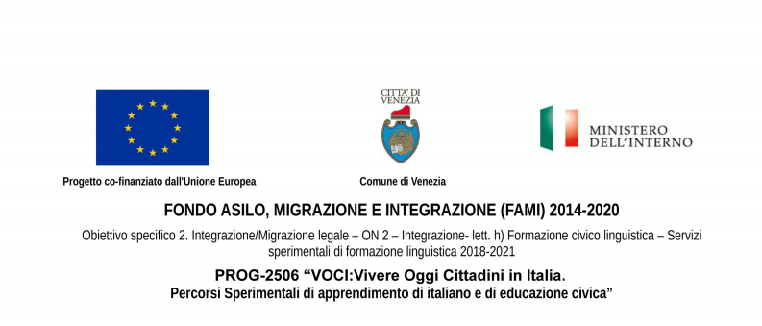
Mentori per l'italiano

Percorso formativo gratuito di 30 ore rivolto a donne e uomini di origine straniera interessati ad accompagnare persone immigrate del territorio a percorsi di apprendimento della lingua italiana e alla conoscenza dei servizi del territorio.

Chi sono i mentori? Sono persone che conoscono già la lingua italiana, sono in Italia da almeno tre anni, e non hanno perso i contatti con la propria comunità d'origine. Sono inoltre fortemente motivati a facilitare altre persone a intraprendere un percorso di avvicinamento alla lingua italiana e di cittadinanza attiva.

Finalità della formazione:

a) Acquisire conoscenze e competenze per facilitare la motivazione e la partecipazione delle persone straniere ai corsi di lingua italiana.

b) Conoscere i principali servizi sociali, sociosanitari e culturali della città.

c) Alla fine del percorso formativo gratuito alcuni mentori potranno candidarsi all'Ente attuatore che realizzerà i corsi di italiano ed educazione civica del progetto FAMI “VOCI. Vivere Oggi Cittadini in Italia”, in affiancamento ai docenti.

Si richiede flessibilità oraria e dinamicità.
E' indispensabile avere un titolo di soggiorno valido e la maggiore età.

Chi interessato a partecipare alla formazione, può compilare la scheda allegata e inviarla, insieme al curriculum vitae, entro il 4 novembre 2019 al Servizio Pronto Intervento Sociale, Inclusione e Mediazione:
via email: cittadinistranieri@comune.venezia.it oppure via fax: 041.2747407

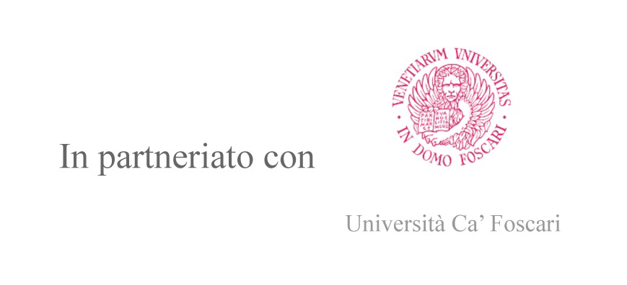
Per ulteriori informazioni: chiamare il Servizio Pronto Intervento Sociale, Inclusione e Mediazione del Comune di Venezia al tel. 041.2749669 la mattina, oppure al cell. 346.5308881
Richiesta di partecipazione al corso Mentori per l'Italiano

Nome _______________________________________________________________________________
Cognome _____________________________________________________________________________
Luogo e data di nascita ___________________________________________________________________
Codice fiscale:_________________________________________________________________________
Residenza: città e indirizzo _______________________________________________________________
Nazionalità ____________________________________________________________________________
Telefono ____________________________ Email ____________________________________________
Da quanto tempo è in Italia? ______________________________________________________________
Dove ha studiato l'italiano ? _______________________________________________________________
Per quanto tempo ha studiato italiano? ______________________________________________________
Firma

La scheda compilata e firmata va inviata, insieme al curriculum vitae, al Servizio Pronto Intervento Sociale, Inclusione e Mediazione entro il 4 novembre, avendo cura di mettere nell’oggetto la dicitura Mentori per l’Italiano
Email a cui inviare la domanda: cittadinistranieri@comune.venezia.it
fax 041.2747407

INFORMATIVA SUL TRATTAMENTO DEI DATI PERSONALI
Ai sensi del Regolamento UE 2016/679 sul Trattamento dei Dati Personali (G.D.P.R.), il Servizio Pronto Intervento Sociale Inclusione e Mediazione del Comune di Venezia (Direzione Coesione Sociale) garantisce che il trattamento si svolge nel rispetto dei principi normati dall'art. 5 e dall’art. 13 del Regolamento citato e dei diritti dell'interessato disciplinati nel Capo III dello stesso Regolamento. Responsabile del trattamento dei dati è il Comune di Venezia. I dati personali dei beneficiari dei corsi sono trasmessi dal Servizio esclusivamente ad altre pubbliche istituzioni ed amministrazioni (Ministero, Regione) per l’obbligo di rendicontazione dei pubblici finanziamenti nell’ambito di progetti europei e regionali.

